有加\n結果：

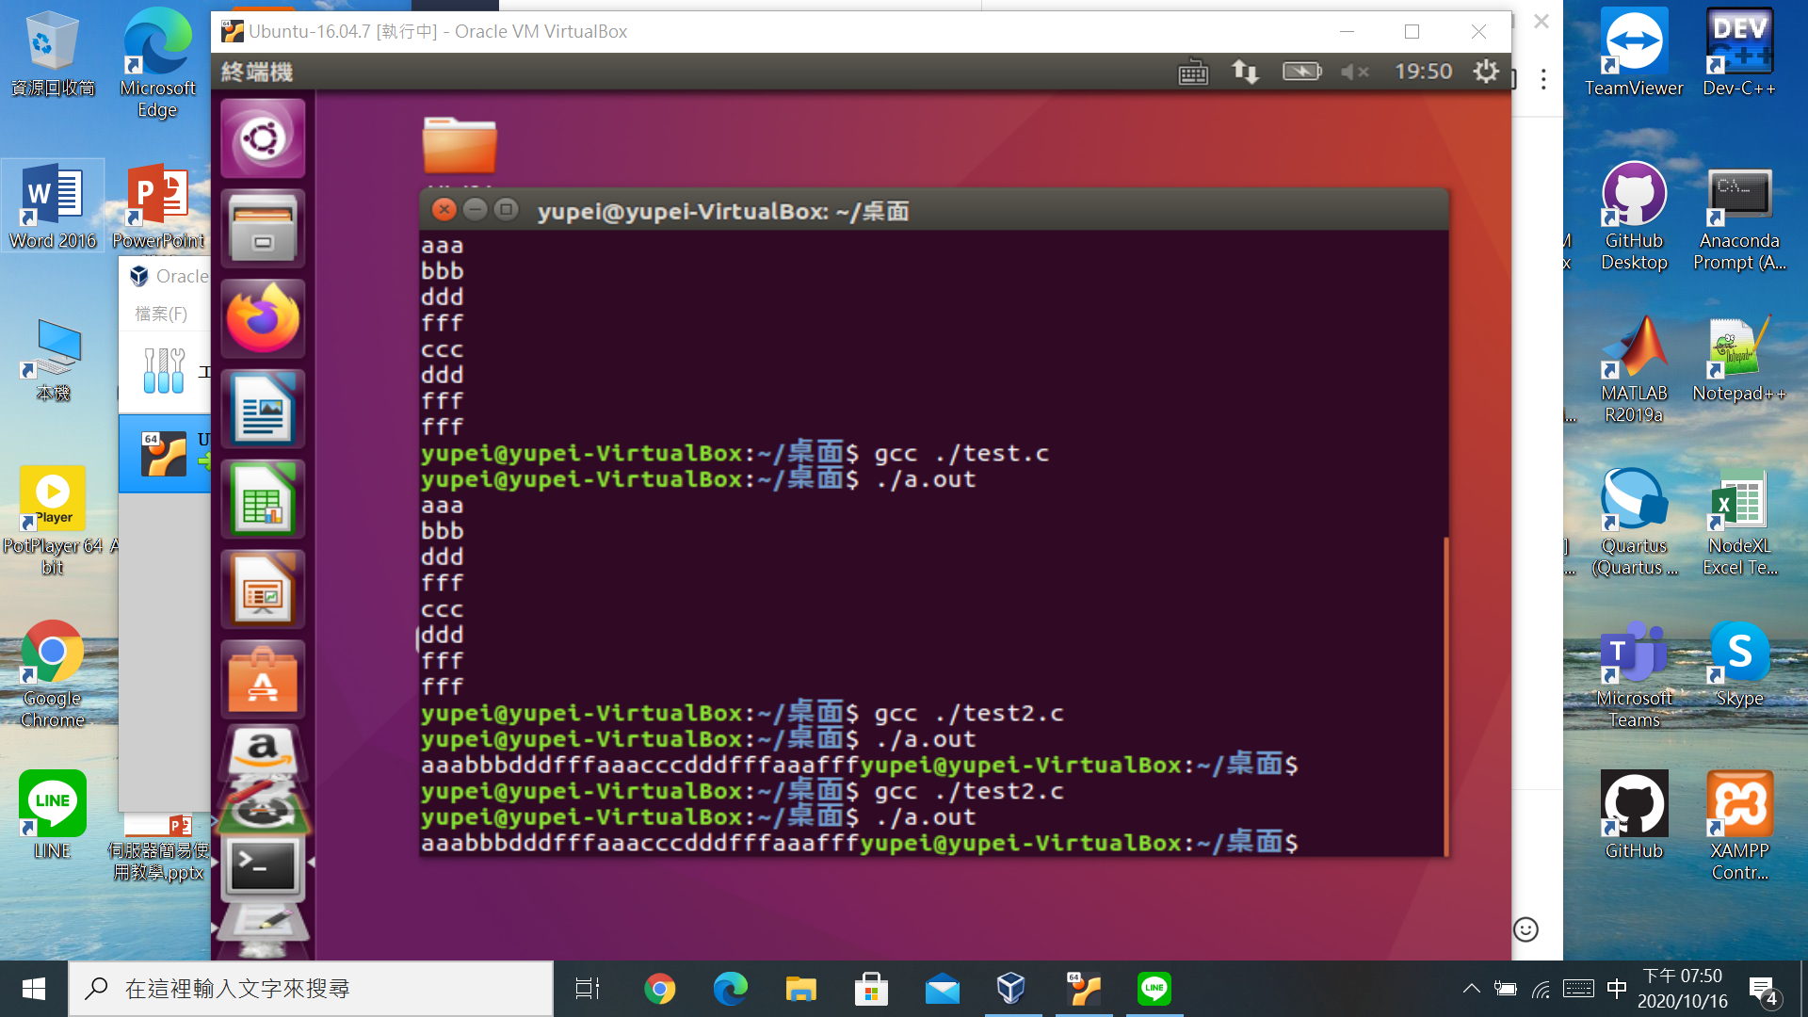

沒有加\n結果：



(1)原因：

因為在fork()調用的地方，整個父進程空間會被複製到子進程中，包括指令，變量值、環境變量、緩衝區等等。而printf()會把緩衝區輸出，除非遇到“\n”，所以刪除\n之後，才會有多輸出的符號。

(2)換行字元若刪除，但想要得到一樣結果時，只需在每個printf()後加上scanf(“%\*[^\n]%\*c”)清除緩衝區即可。

no